Ihr Ansprechpartner:
Barbara Weber
Barbara.Weber@profibus.com
+49 721 9658-549

P R E S S E M I T T E I L U N G

IO-Link und JSON

Karlsruhe, 24. April 2020: Die IO-Link Community hat zum einfachen Austausch von Daten eine neue Spezifikation veröffentlicht (www.io-link.com). Diese beschreibt wie von IO-Link Daten über JSON REST und MQTT ausgetauscht werden können – ganz im Sinne einer transparenten Kommunikation von Industrie 4.0.

Das Internet der Dinge (IIoT) wie auch Industrie 4.0 zählen zu den wichtigsten Konzepten und Entwicklungen, die für die Zukunft in der industriellen Kommunikation stehen. Diese Zukunft erfordert eine transparente Kommunikation von der untersten Sensor-/Aktorebene bis hin zu einer neuen Generation mobiler und cloudbasierter Anwendungen. Einer der entscheidenden Faktoren für diese Zukunft werden einfache, standardisierte und herstellerübergreifenden Protokolle sein. Diese Protokolle müssen in der Lage sein, über alle physikalischen Schichten hinweg zu arbeiten, um somit globale Zugriffe auf Daten für Identifikations-, Diagnose- und Konfigurations-Informationen zu ermöglichen. In der Automatisierungstechnik hat sich seit einiger Zeit auf der Transportschicht die Ethernet-basierte Kommunikation weitestgehend durchgesetzt. Hier zählt allen voran PROFINET zu den weltweiten Marktführern

Für den nahtlosen Datentransport in die IT- Welt hat sich JSON (Java Script Object Notation) als sehr schlankes und über alle Systemgrenzen hinweg nutzbares Austauschformat etabliert. Durch eine zusätzliche Festlegung der Semantik wird auch eine einfache Interpretierbarkeit der Daten ermöglicht. Somit wird eine nahtlose Anbindung der IO-Link-Ebene an MES/ERP-Systeme, cloudbasierte Dienste oder generell an Applikationen außerhalb der klassischen SPS-Automation ermöglicht.

Der Forderung nach der einheitlichen standardisierten Datendurchgängigkeit von der untersten Feldebene bis zu cloudbasierten Diensten hat sich die IO-Link Community angenommen und definierte erstmalig in einer eigenen Arbeitsgruppe ein JSON basiertes Austauschformat und somit die einheitliche semantische Einbindung von der IO-Link-Feldebene an die IT-Welt. Die Spezifikation umfasst sowohl die Definition einer API als REST-Schnittstelle als auch den Datentransport über MQTT.

Mit diesem standardisierten Austauschformat ergeben sich nun die grundlegend neuen Möglichkeiten, wie z.B. eines herstellerübergreifenden Engineerings oder auch dem globalen Zugriff auf Messwerte oder andere Monitoring Daten. Beispielsweise können klassische Konfigurationstools durch JSON via REST herstellerübergreifend angebunden werden. Darüber hinaus werden auch schlanke „sensor to cloud“ (IIoT) Applikationen über das sehr weit verbreitete MQTT-Protokoll mit dem publisher/subscribe Mechanismus einfach möglich. Damit wird z. B. sogar die Umsetzung einer cloudbasierten Automatisierungsaufgabe mit Hersteller unabhängigen Komponenten möglich.

***
Grafik: Ganz im Sinne von Industrie 4.0 ermöglicht die neue Spezifikation den einfachen Austausch von Daten mit IO-Link und JSON.
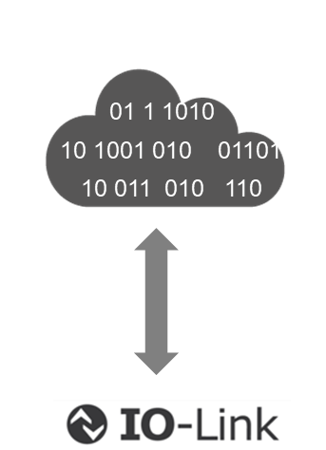
Pressekontakt:
PI (PROFIBUS & PROFINET International)
PROFIBUS Nutzerorganisation e. V.
Barbara Weber

Haid-und-Neu-Str. 7

D-76131 Karlsruhe
Tel.: 07 21 /96 58 - 5 49

Fax: 07 21 / 96 58 - 5 89
Barbara.Weber@profibus.com
http://www.PROFIBUS.com
Der Text dieser Pressemitteilung liegt unter www.profibus.com zum Download für Sie bereit.

